**CHAPITRE 6  
FONCTION DE TRANSFERT**

* **Notions de fonction de transfert (transmittance)**

**1 Définition** : La fonction de transfert est la relation entre l’image de la transformée de Laplace du signal de sortie et d’entrée avec les conditions initiales nulles :

Considérons un système linéaire possédant une entrée et une sortie *y(t).* Le système régit selon l’équation différentielle suivante :

**6.1**

En appliquant la transformée de Laplace ⇒

**6.2**

**La fonction de transfert H(p) est :**

**6.3**

**H(p)**

**6.4**

**VI.2.2 Réponse impulsionnelle**

**Dans ce cas l’entrée est l’impulsion de Dirac :**

**6.5**

**H(p)**

=H(p)



Donc si l’entrée est l’impulsion de Dirac la sortie est la fonction de transfert du système. On appelle  **réponse impulsionnelle.**

**IV.2.3 Réponse indicielle**

L’entrée dans ce cas est l’échelon unité : 

**H(p)**

**⇒**

**⇒ 6.6**

**On dit que la réponse impulsionnelle est la dérivée de la réponse indicielle**

**VI.2.4 Exemple :** Soit le circuit RC ci-dessous

1. Déterminer la fonction de transfert du circuit
2. Déterminer la réponse indicielle
3. Déduire la réponse impulsionnelle

**Solution**

* **Calcul de la fonction du transfert du circuit RC**

R

C

*Ve(t)*

*i(t)*

*Vs(t)*

(1)

(2)

En remplaçant 1 dans 2 ; on obtient ;

(3)

En appliquant la transformée de Laplace et en considérant les conditions initiales nulles ; on obtient :

(4)

(5)

Avec :

gain statique (6)

constante du temps. (7)

* **Réponse indicielle**

Dans ce cas (échelon unité) 

(8)

Pour avoir la réponse indicielle on décompose l’expression de en éléments simples comme suite :

Avec

⇒

⇒ (9)

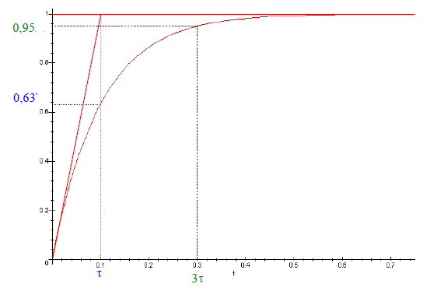

temps de réponse

**Remarque**

Le temps de réponse à 5% du gain statique est obtenu pour un temps

Pour

* **Réponse impulsionnelle**

(10)

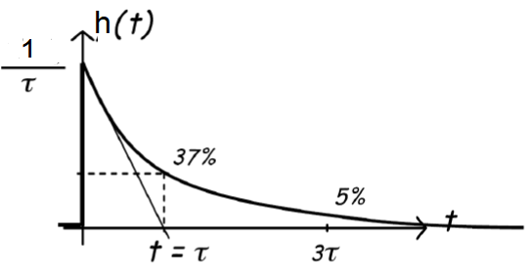

**Remarque :**

Dans le cas général ; le gain statique ;

